GUIA N° 1 MARZO 2021
UNIDAD 1: «Dios nos creó junto a las demás personas, en la casa, el barrio, la escuela, para que podamos colaborarnos entre todos»
PROPOSITO: En esta unidad se espera que los estudiantes logren expresar diversos modos de vinculación y colaboración entre las personas en diferentes entornos apreciando la dimensión afectiva, social y espiritual. Estos elementos les permiten comprender y valorar los espacios de encuentro con diferentes miembros de sus círculos más cercanos, la familia y, a su vez, fortalecer la propia personalidad por medio de las relaciones positivas que establezca y así poder ir comprendiendo que pertenece a una cultura que le aporta a su desarrollo personal y, al mismo tiempo, se enriquece su ser trascendente con las acciones de colaboración que pueda llevar a cabo.
O.A.2: Describir aspectos de sus propias relaciones con los demás y la naturaleza, favoreciendo su desarrollo humano.
ACTIVIDADES
SEMANA 1
Colorear la imagen

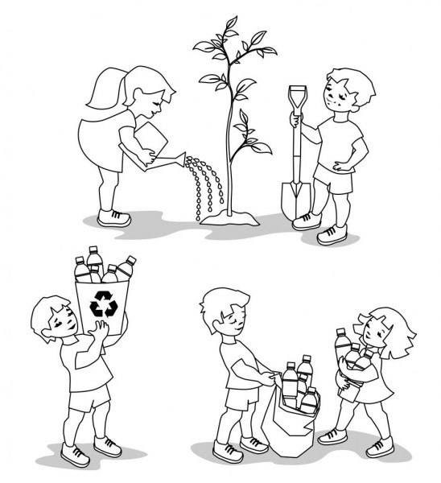

SEMANA 2
Alguien de la familia va leyendo en conjunto con el niño la parábola «Pobre Lázaro y el Rico».2.-
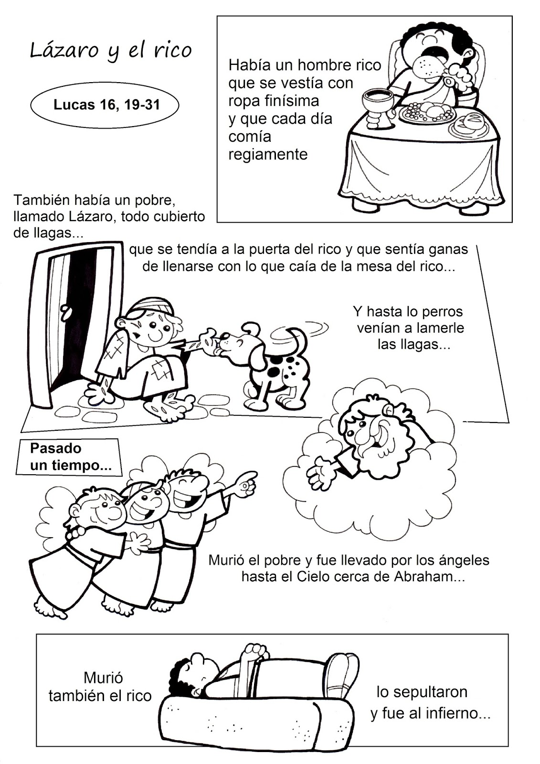
SEMANA 3

- Luego, dialoga con el niño, en torno a la acción de cada uno de ellos (los personajes de la parábola), su situación, necesidades, circunstancias y cómo actúan. Puede utilizar las siguientes preguntas:
• ¿Cómo era la situación inicial de estas personas?
• ¿Cómo actuó la persona que tenía todo frente a la persona necesitada?
• ¿Qué hubiesen hecho ustedes en cada una de estas circunstancias?
• ¿Qué es lo que Dios espera que hagamos?

2.- Si pueden ver el siguiente video https://www.youtube.com/watch?v=ewQLHJMGUU0
3- Solicitar a los niños representar a través de un dibujo su propia interpretación del relato en circunstancias actuales, dibujando sus barrios y casa.

Evaluación
Los estudiantes, a partir de la motivación sobre Pedro, elaboran, con diferentes materiales (como plásticos, cartón, entre otros que puedan ser reutilizables), una acción donde demuestren el amor de Pedro hacia Jesús.
Lista de cotejo siguiente lista de cotejo
Trae los materiales solicitados por la profesora.
Trabaja de manera limpia y ordenada.
Es creativo desde su propio modelo de trabajo.
Relaciona los conceptos dialogados en clases.
Utiliza diversidad de materiales.
Concluye el trabajo en el tiempo determinado.
web Video animado sobre la vida de Pedro el apóstol: https://www.youtube.com/ watch?v=OWFl9nPNkOM

